 | BỘ GIÁO DỤC VÀ ĐÀO TẠO  TRƯỜNG ĐẠI HỌC SƯ PHẠM KỸ THUẬT  THÀNH PHỐ HỒ CHÍ MINH  Số 01 Võ Văn Ngân, Quận Thủ Đức, Tp. Hồ Chí Minh  Website: http://www.hcmute.edu.vn  ⎯⎯⎯⎯⎯⎯⎯⎯⎯⎯⎯⎯⎯⎯⎯⎯⎯⎯⎯⎯⎯⎯  PHÒNG ĐÀO TẠO  Tel: (08) 37225 766 - Email: sdh@hcmute.edu.vn
HƯỚNG DẪN ĐĂNG KÝ TÊN CHUYÊN ĐỀ TRÊN TRANG WEB
luanvan.hcmute.edu.vn
- Cách đăng nhập: Học viên đăng nhập vào trang website ở trên.
- Tên đăng nhập: <mã học viên>
- Mật khẩu: <giống mật khẩu đăng nhập trang web online.hcmue.edu.vn>
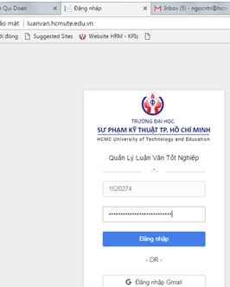
- Cập nhật thông tin:
Học viên cập nhật số điện thoại, email và nơi công tác hiện tại. Bấm nút Cập nhật để lưu

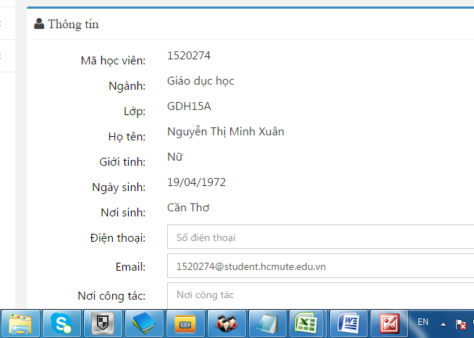
- Đăng ký tên chuyên đề
- Chọn mục Chuyên đề Thạc sỹ chọn Đăng ký chuyên đề
- Tại tên đợt Đăng ký tên chuyên đề K18A_T9_2018. Chọn nút Đăng ký
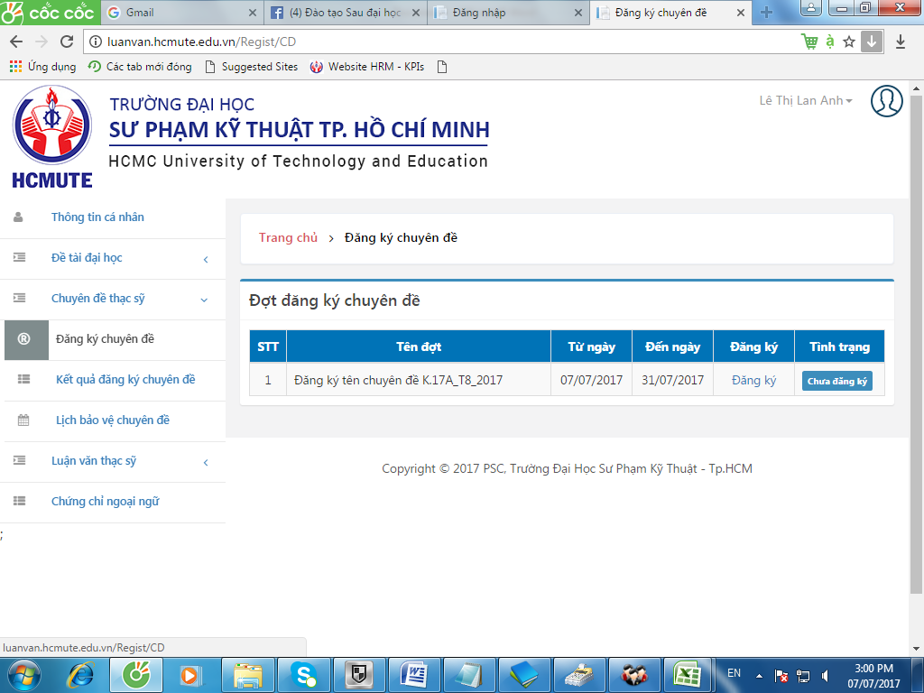
- Nhập tên chuyên đề và giảng viên hướng dẫn.
- Học viên căn cứ vào mã cán bộ giảng viên (Phòng gửi kèm): nhập tên chuyên đề (chính xác) và chọn mã giảng viên hướng dẫn 1 (nên nhập mã GVHD để nhanh hơn thay vì tìm kiếm theo danh sách hiện lên), nếu có GVHD 2 thì tiếp tục nhập mã GVHD 2 (nếu chỉ có 1 GVHD, không chọn GVHD 2)
- Sau khi nhập tên chuyên đề và GVHD, học viên bấm nút “Khóa” (không bấm “Lưu tạm” vì nếu hết thời gian đăng ký online, HV không bấm “Khóa” xem như đăng ký không thành công).
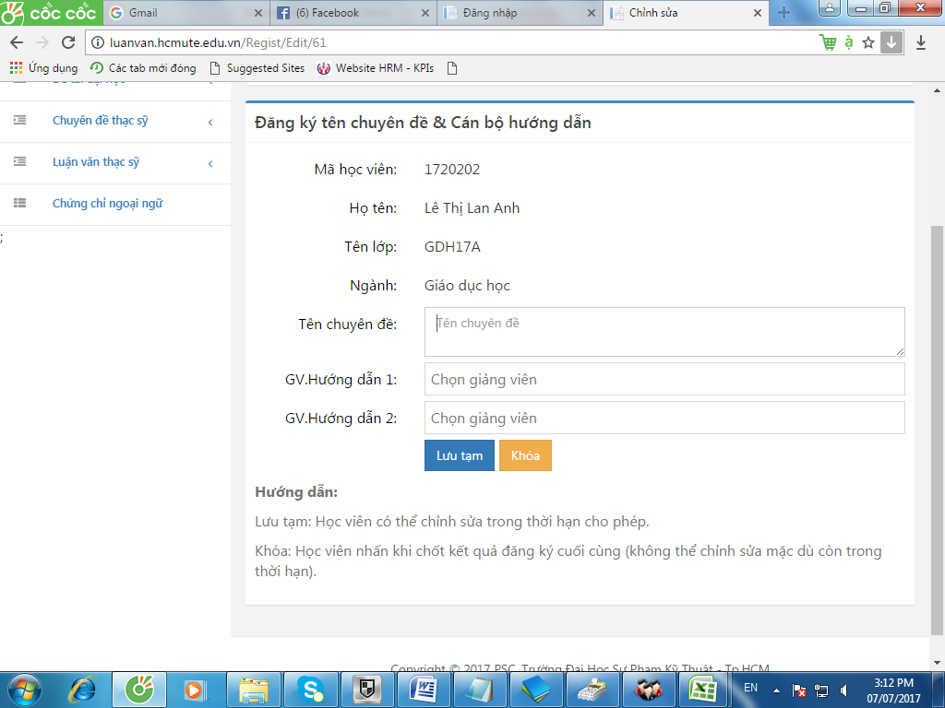
- Trường hợp GVHD đã nhận quá số lượng quy định:
- Sau khi bấm lưu, nếu nhận được thông báo “Giảng viên hướng dẫn 1 đã nhận đủ số lượng, mời bạn đăng ký lại” thì học viên vui lòng xóa dữ liệu vừa mới đăng ký. Rồi bấm nút Lưu tạm và tiếp tục liên hệ và tìm GV hướng dẫn mới, sau khi tìm được GVHD mới thực hiện việc đăng ký lại GVHD tại mục 4.
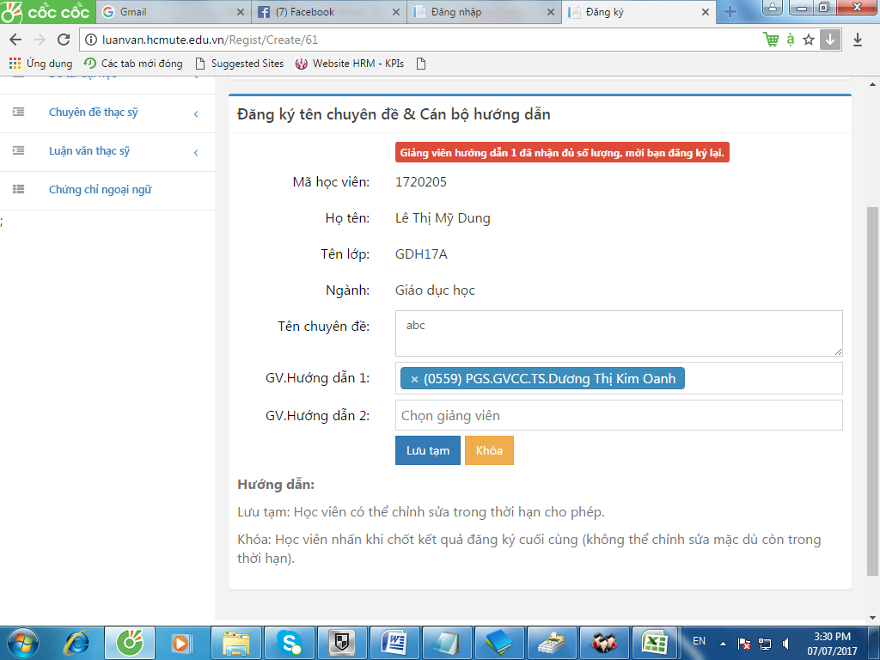
- Xem kết quả đăng ký chuyên đề:
- Sau thời hạn đăng ký chuyên đề theo thông báo. Dựa theo thông báo, học viên vào mục kết quả đăng ký chuyên đề để xem kết quả xét duyệt chuyên đề của Chủ nhiệm ngành.
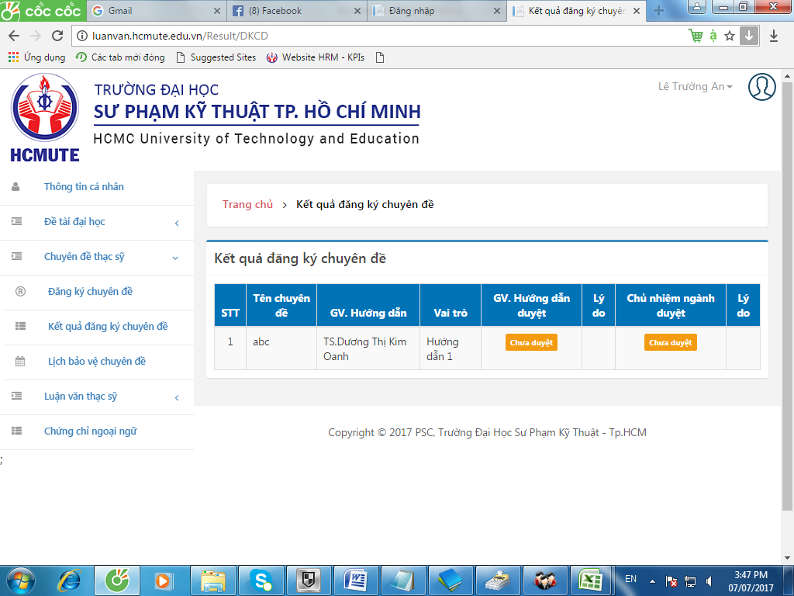

NHỮNG LƯU Ý TRONG QUÁ TRÌNH ĐĂNG KÝ THỰC HIỆN CHUYÊN ĐỀ
(Trường hợp học viên không nộp đơn đăng ký tên CĐ và không đăng ký trực tiếp trên trang web, HV sẽ phải đăng ký lại với khóa tiếp theo sau)
1. Thực hiện việc đăng ký, nộp đơn đúng thời hạn quy định:
- Hoàn tất việc nộp đơn (trước 16g00 ngày 14/9/2018 và đăng ký trên trang web (trước 23g00 ngày 23/9/2018) đúng thời gian quy định, nếu thiếu 1 trong 2 bước hoặc quá thời gian này, HV sẽ phải đăng ký với khóa sau.
2. Lưu ý khi bấm “Lưu tạm” và “Khóa”
- Lưu tạm: chức năng lưu và cho phép chỉnh sửa nếu còn trong thời hạn đăng ký.
- Khóa: chốt kết quả đăng ký và không cho phép chỉnh sửa mặc dù còn trong thời hạn đăng ký.
Nếu hết thời gian đăng ký (23g00 ngày 23/9/2018) anh/chị học viên không bấm “Khóa” xem như chưa đăng ký thành công.
3. Trường hợp GVHD đã nhận quá số người quy định:
- PGS.TS được nhận tối đa 5 HV; TS. nhận tối đa 3 HV trong cùng 1 thời điểm (bao gồm cả HV kéo dài hoặc học vượt).
- Trường hợp GVHD nhận quá số lượng quy định, Phòng Đào tạo sẽ loại trừ HV dựa trên thời gian ký đơn đăng ký. HV phải liên hệ tìm GVHD mới và thực hiện các bước giống như hướng dẫn ở trên.
4. Danh sách mã giảng viên:
- Xem file đính kèm (bên dưới file này). Trường hợp không tìm thấy mã GVHD, vui lòng liên hệ Email: sdh@hcmute.edu.vn để được giải quyết.
- Tất cả HV muốn đăng ký thực hiện Chuyên đề trong HK này đều thực hiện các bước giống như hướng dẫn ở trên.
Trân trọng.

QT-P.ĐT-CĐ 09

TRƯỜNG ĐẠI HỌC SƯ PHẠM KỸ THUẬT CỘNG HÒA XÃ HỘI CHỦ NGHĨA VIỆT NAM

THÀNH PHỐ HỒ CHÍ MINH Độc lập - Tự do - Hạnh phúc

PHÒNG ĐÀO TẠO

ĐĂNG KÝ THỰC HIỆN CHUYÊN ĐỀ
(Dùng cho hướng ứng dụng. Học viên nộp phiếu này cho Phòng Đào tạo)

Họ tên học viên: Ngày sinh:
Chuyên ngành: Khoá: MSHV:
Tên chuyên đề:

Cán bộ hướng dẫn 1 (ghi rõ học hàm, học vị):
Cán bộ hướng dẫn 2 (nếu có - ghi rõ học hàm, học vị):
Ghi chú: Nội dung của Chuyên đề cần thực hiện như sau: chọn tên đề tài, nội dung nghiên cứu, giới hạn phạm vi nghiên cứu, tìm hiểu về cơ sở lý thuyết và những nghiên cứu ban đầu của học viên. Học viên dựa vào cơ sở lý thuyết để phát triển hướng nghiên cứu của đề tài.
Tp. Hồ Chí Minh, ngày tháng năm 201...

Chữ ký của Cán bộ hướng dẫn Học viên đăng ký

(Họ tên và chữ ký) (Họ tên và chữ ký)

Xác nhận của Chủ nhiệm ngành
(Sẽ duyệt đơn đăng ký trên trang web: luanvan.hcmute.edu.vn)

QT-P.ĐT-CĐ2 11

TRƯỜNG ĐẠI HỌC SƯ PHẠM KỸ THUẬT CỘNG HÒA XÃ HỘI CHỦ NGHĨA VIỆT NAM

THÀNH PHỐ HỒ CHÍ MINH Độc lập - Tự do - Hạnh phúc

PHÒNG ĐÀO TẠO

ĐĂNG KÝ THỰC HIỆN CHUYÊN ĐỀ 2
(Dùng cho hướng nghiên cứu. Học viên nộp phiếu này cho Phòng Đào tạo)

Họ tên học viên: Ngày sinh:
Chuyên ngành: Khoá: MSHV:
Tên chuyên đề 2:

Cán bộ hướng dẫn 1 (ghi rõ học hàm, học vị):
Cán bộ hướng dẫn 2 (nếu có - ghi rõ học hàm, học vị):
Cán bộ hướng dẫn mới (nếu có - ghi rõ học hàm, học vị):
Ghi chú: Nội dung của Chuyên đề 2 cần thực hiện như sau: phải hoàn thành được 50% nội dung luận văn tốt nghiệp, trong đó: trình bày các kết quả nghiên cứu của học viên, các tính toán mô phỏng ban đầu, những khó khăn vướng mắc cần gặp phải và hướng khắc phục
Tp. Hồ Chí Minh, ngày tháng năm 201...

Chữ ký của Cán bộ hướng dẫn Học viên đăng ký

(Họ tên và chữ ký) (Họ tên và chữ ký)

Xác nhận của Chủ nhiệm ngành
(Sẽ duyệt đơn đăng ký trên trang web: luanvan.hcmute.edu.vn)
DANH SÁCH MÃ CÁN BỘ
TT | Mã CB | Họ tên cán bộ | TT | Mã CB | Họ tên cán bộ
1 | 9255 | PGS.TS. Trương Việt Anh | 100 | 0356 | PGS.TS. Nguyễn Minh Long
2 | 0885 | TS. Phạm Tuấn Anh | 101 | 0907 | TS. Nguyễn Việt Long
3 | 2110 | PGS.TS. Quyền Huy Ánh | 102 | 1045 | TS. Nguyễn Thị Lưỡng
4 | 0039 | PGS.TS. Hồ Phạm Huy Ánh | 103 | 0927 | TS. Nguyễn Phụ Thượng Lưu
5 | 9967 | PGS.TS. Hoàng Trọng Bá | 104 | 0877 | PGS.TS. Phạm Xuân Mai
6 | 0811 | TS. Đinh Hoàng Bách | 105 | 0933 | PGS.TS. Trần Thị Thu Mai
7 | 4260 | TS. Nguyễn Thế Bảo | 106 | 0906 | TS. Nguyễn Thị Thu Mai
8 | 0820 | TS. Lê Ngọc Bích | 107 | 3925 | TS. Phạm Sơn Minh
9 | 0833 | PGS.TS. Nguyễn Huy Bích | 108 | 0830 | TS. Nguyễn Đức Nam
10 | 0841 | TS. Ninh Văn Bình | 109 | 0605 | GS.TS. Nguyễn Thanh Nam
11 | 0842 | PGS.TS. Phan Thị Thanh Bình | 110 | 0847 | TS. Võ Văn Nam
12 | 4030 | TS. Phan Văn Ca | 111 | 0894 | TS. Trần Hải Nam
13 | 0855 | PGS.TS. Lê Văn Cảnh | 112 | 0135 | TS. Phạm Thị Hồng Nga
14 | 0816 | PGS.TS. Hoàng Đình Chiến | 113 | 0849 | TS. Nguyễn Trần Nghĩa
15 | 0813 | PGS.TS. Hồ Văn Nhật Chương | 114 | 0812 | PGS.TS. Dương Hoài Nghĩa
16 | 0898 | TS. Huỳnh Thanh Công | 115 | 0685 | PGS.TS. Đặng Văn Nghìn
17 | 0914 | PGS.TS. Huỳnh Thanh Công | 116 | 0892 | TS. Trần Cao Thanh Ngọc
18 | 2168 | PGS.TS. Lê Chí Cương | 117 | 1042 | PGS.TS. Đặng Thiện Ngôn
19 | 0828 | TS. Ngô Cao Cường | 118 | 0829 | TS. Nguyễn Chí Ngôn
20 | 1178 | TS. Võ Viết Cường | 119 | 9501 | TS. Đào Đình Nhân
21 | 0853 | TS. Lê Văn Cường | 120 | 9190 | PGS.TS. Nguyễn Văn Nhờ
22 | 2141 | TS. Đỗ Mạnh Cường | 121 | 9988 | TS. Trương Đình Nhơn
23 | 9242 | TS. Mai Đức Đãi | 122 | 9924 | TS. Lê Minh Nhựt
24 | 2026 | PGS.TS. Trần Ngọc Đảm | 123 | 0834 | PGS.TS. Nguyễn Lê Ninh
25 | 0825 | TS. Lương Vinh Quốc Danh | 124 | 0836 | TS. Nguyễn Nước
26 | 9974 | TS. Lý Vĩnh Đạt | 125 | 0559 | PGS.TS. Dương Thị Kim Oanh
27 | 0859 | PGS.TS. Võ Ngọc Điều | 126 | 0865 | TS. Cao Hùng Phi
28 | 4968 | PGS.TS. Lê Anh Đức | 127 | 0946 | TS. Đào Thanh Phong
29 | 4784 | TS. Nguyễn Minh Đức | 128 | 0940 | TS. Đỗ Xuân Phú
30 | 0803 | TS. Đoàn Thị Huệ Dung | 129 | 0832 | PGS.TS. Nguyễn Hữu Phúc
31 | 0889 | TS. Nguyễn Thị Thúy Dung | 130 | 9056 | TS. Lê Thanh Phúc
32 | 1091 | PGS.TS. Đỗ Văn Dũng | 131 | 0858 | TS. Nguyễn Bách Phúc
33 | 0646 | TS. Phan Quốc Dũng | 132 | 2015 | PGS.TS. Nguyễn Văn Phụng
34 | 0870 | TS. Ngô Mạnh Dũng | 133 | 0819 | PGS.TS. Lê Minh Phương
35 | 0860 | TS. Nguyễn Thanh Dũng | 134 | 2180 | PGS.TS. Nguyễn Ngọc Phương
36 | 0267 | TS. Ngô Việt Dũng | 135 | 0801 | PGS.TS. Nguyễn Thanh Phương
37 | 4017 | TS. Cái Việt Anh Dũng | 136 | 0320 | TS. Đào Văn Phượng
38 | 1043 | TS. Nguyễn Tiến Dũng | 137 | 2171 | PGS.TS. Hoàng An Quốc
39 | 0874 | TS. Trần Quốc Dũng | 138 | 0869 | TS. Nguyễn Vũ Quỳnh
40 | 0868 | PGS.TS. Huỳnh Châu Duy | 139 | 6305 | TS. Nguyễn Thị Mi Sa
41 | 1206 | PGS.TS. Lê Hiếu Giang | 140 | 0824 | TS. Lương Hồng Sâm
42 | 2103 | PGS.TS. Trần Thu Hà | 141 | 0899 | TS. Đinh Hữu Sĩ
43 | 2922 | TS. Lê Mỹ Hà | 142 | 0580 | TS. Phạm Ngọc Sơn
44 | 0684 | PGS.TS. Thái Thị Thu Hà | 143 | 1116 | PGS.TS. Nguyễn Hoài Sơn
45 | 4721 | TS. Nguyễn Thanh Hải | 144 | 0647 | TS. Trần Anh Sơn
46 | 1243 | TS. Nguyễn Bá Hải | 145 | 0886 | TS. Phạm Hồng Sơn
47 | 1011 | TS. Quách Thanh Hải | 146 | 0897 | TS. Võ Nguyên Sơn
48 | 0645 | TS. Nguyễn Chiến Hạm | 147 | 3513 | TS. Lê Văn Sỹ
49 | 0650 | TS. Nguyễn Thị Hảo | 148 | 0891 | TS. Mai Di Tám
50 | 0814 | TS. Hồ Văn Hiến | 149 | 1006 | TS. Nguyễn Minh Tâm
51 | 1128 | TS. Nguyễn Đình Hiển | 150 | 0661 | TS. Dương Minh Tâm
52 | 0582 | PGS.TS. Nguyễn Văn Hiếu | 151 | 0837 | TS. Nguyễn Thành Tâm
53 | 0682 | TS. Nguyễn Văn Hiếu | 152 | 0931 | PGS.TS. Nguyễn Xuân Tế
54 | 0802 | PGS.TS. Lê Thị Hoa | 153 | 0046 | TS. Nguyễn Văn Thái
55 | 2161 | TS. Huỳnh Nguyễn Hoàng | 154 | 0941 | PGS.TS. Dương Hồng Thẩm
56 | 0651 | PGS.TS. Phạm Huy Hoàng | 155 | 0389 | TS. Lê Anh Thắng
57 | 2194 | TS. Bùi Văn Hồng | 156 | 0864 | TS. Nguyễn Chí Thanh
58 | 2080 | TS. Võ Minh Huân | 157 | 0087 | TS. Nguyễn Phan Thanh
59 | 0863 | TS. Nguyễn Khắc Huân | 158 | 0712 | TS. Châu Đình Thành
60 | 0942 | TS. Nguyễn Đình Hùng | 159 | 2267 | PGS.TS. Bùi Trung Thành
61 | 1232 | TS. Trương Quang Hùng | 160 | 2133 | TS. Đặng Văn Thành
62 | 0857 | TS. Nguyễn Hùng | 161 | 0838 | TS. Nguyễn Thị Diệu Thảo
63 | 0810 | TS. Bùi Ngọc Hùng | 162 | 4566 | TS. Phạm Đức Thiện
64 | 0943 | PGS.TS. Trần Công Hùng | 163 | 1098 | PGS.TS. Nguyễn Trường Thịnh
65 | 0854 | TS. Nguyễn Mạnh Hùng | 164 | 2112 | TS. Văn Hữu Thịnh
66 | 0939 | TS. Nguyễn Xuân Hùng | 165 | 0888 | TS. Hồng Đức Thông
67 | 4573 | TS. Nguyễn Sỹ Hùng | 166 | 0818 | TS. Lê Chí Thông
68 | 0204 | TS. Phạm Tấn Hùng | 167 | 0876 | TS. Đỗ Đình Thuấn
69 | 1230 | PGS.TS. Phan Đức Hùng | 168 | 1044 | PGS.TS. Trương Ngọc Thục
70 | 0850 | TS. Vũ Minh Hùng | 169 | 0821 | PGS.TS. Lê Tiến Thường
71 | 0029 | PGS.TS. Nguyễn Quốc Hưng | 170 | 0755 | TS. Trần Thanh Thưởng
72 | 0652 | TS. Hồ Triết Hưng | 171 | 1188 | TS. Ngô Văn Thuyên
73 | 0660 | PGS.TS. Trần Thị Hương | 172 | 0826 | TS. Lưu Đức Tiến
74 | 0831 | PGS.TS. Nguyễn Hữu Hường | 173 | 0882 | TS. Nguyễn Tấn Tiến
75 | 9932 | TS. Vũ Quang Huy | 174 | 0587 | TS. Trần Văn Tiếng
76 | 2004 | TS. Phan Đức Huynh | 175 | 0839 | TS. Nguyễn Toàn
77 | 0903 | TS. Nguyễn Lê Duy Khải | 176 | 0817 | TS. Hoàng Trang
78 | 0867 | TS. Hoàng Mai Khanh | 177 | 9277 | TS. Nguyễn Văn Trạng
79 | 4590 | TS. Hà Duy Khánh | 178 | 0861 | TS. Hoàng Minh Trí
80 | 0744 | TS. Hoàng Trung Kiên | 179 | 9786 | PGS.TS. Đặng Thành Trung
81 | 1179 | PGS.TS. Lê Chí Kiên | 180 | 9147 | PGS.TS. Đỗ Thành Trung
82 | 9018 | PGS.TS. Nguyễn Trung Kiên | 181 | 4722 | PGS.TS. Vũ Phan Tú
83 | 0724 | TS. Lê Trung Kiên | 182 | 0848 | TS. Vũ Phan Tú
84 | 9787 | TS. Trần Tuấn Kiệt | 183 | 4810 | TS. Trần Vũ Tự
85 | 4809 | TS. Nguyễn Minh Kỳ | 184 | 0719 | TS. Phạm Huy Tuân
86 | 0852 | TS. Lê Kỷ | 185 | 9502 | TS. Nguyễn Hữu Anh Tuấn
87 | 0905 | TS. Đặng Văn Lái | 186 | 9007 | PGS.TS. Ngô Anh Tuấn
88 | 2130 | PGS.TS. Võ Thị Ngọc Lan | 187 | 2131 | PGS.TS. Nguyễn Văn Tuấn
89 | 9306 | TS. Nguyễn Vũ Lân | 188 | 9809 | TS. Lê Quang Tuấn
90 | 0631 | TS. Nguyễn Duy Liêm | 189 | 0872 | PGS.TS. Trần Thanh Hải Tùng
91 | 0887 | TS. Nguyễn Văn Liêm | 190 | 4730 | TS. Nguyễn Văn Tuyên
92 | 9254 | PGS.TS. Phạm Hồng Liên | 191 | 0882 | TS. Nguyễn Đình Uyên
93 | 0353 | TS. Nguyễn Ngọc Linh | 192 | 0896 | TS. Võ Tường Vân
94 | 0902 | TS. Trần Hoàng Lĩnh | 193 | 0649 | TS. Võ Văn Việt
95 | 0804 | GS.TS. Nguyễn Lộc | 194 | 2029 | PGS.TS. Trương Nguyễn Luân Vũ
96 | 0846 | PGS.TS. Võ Văn Lộc | 195 | 0229 | TS. Phan Gia Anh Vũ
97 | 0893 | TS. Dương Thanh Long | 196 | 1154 | PGS.TS. Võ Thị Xuân
98 | 0005 | TS. Lâm Mai Long | 197 | 0840 | TS. Nguyễn Văn Y
99 | 1152 | TS. Phan Long
Danh sách có 197 giảng viên

